Volksschule Windhaag/Perg
Verschiedene Bewegungserfahrungen im Wald
Tag der Bewegung / 27. Mai 2009
Beteiligte Lehrer/innen | Anna Neubauer, Kragl Alexandra, Neulinger Gertraud, Haslinger Ingrid, Hunstorfer Ingrid
Projektkoordination | Reumann Hubert, Haslinger Ingrid |  |  | kontakt
anzahl der schüler/innen | 57 | GESAMT-SCHÜLERZAHL | 57 | VS Windhaag/ Perg  Enzmilnerplatz 2  4322 Windhaag/ Perg  072644207
Klasse/n | 4 Klassen

Den „Tag der Bewegung“ stellten wir heuer unter das Motto „verschiedene Bewegungserfahrungen im Wald.“  Zusammen mit dem Waldpädagogen Hubert Reumann und einem Jäger vom Ort, Herrn Schützeneder, bereiteten wir diesen Projekttag vor. Am Mittwoch in der Früh marschierten die ganze Schule los. Nach ungefähr 30 Minuten trafen wir unsere zwei Betreuer, die uns in den Wald begleiteten. Wir Lehrer teilten die Kinder in vier Gruppen, indem sie vier verschiedenfärbige Kärtchen ziehen mussten. So waren die Kinder aus allen Klassen gemischt in einer Gruppe.  Es gab vier verschiedene Stationen, die die Kinder bewältigen mussten:  - Balancieren über einen Bach:  Hierbei konnten die Kinder mithilfe eines Baumstammes den Bach auf verschiedene Art und Weise überqueren. (vorwärts, rückwärts,…)  - Sinnepark:  Barfuß und mit verbundenen Augen mussten die Kinder einen vorgegebenen Weg abschreiten. Dabei konnten sie den Waldboden richtig spüren. Verschiedene Dinge wie Sägespäne, Hackschnitzel oder Tannenzapfen wurden aufgestreut. Ein zweites Kind oder ein Lehrer half Demjenigen .  - Waldmandala:  Die Gruppen sollten mithilfe von Materialien aus dem Wald auf einem Leintuch ein Mandala beziehungsweise ein Bild legen. Sie hatten 15 Minuten dafür Zeit. Dann bekam jedes Bild einen Namen. Dabei entstanden wirklich tolle Kunstwerke.  - Bäume schätzen und zusammenbauen:  Die Kinder sollten  a) Bäume nach dem Alter schätzen  (Jahresringe zählen)  b) einen zersägten Baum wieder  zusammenstellen. (Das war gar nicht so  einfach!)  Danach setzten wir uns zur Rehfütterungsstelle und aßen alle gemütlich unsere Jause.  Zum Abschluss gab es noch ein Waldquiz, wo jede Gruppe Fragen rund um den Wald beantworten musste. Das war spannend!  Dann wanderten wir vergnügt nach Hause und beendeten somit diesen wunderschönen Tag. | 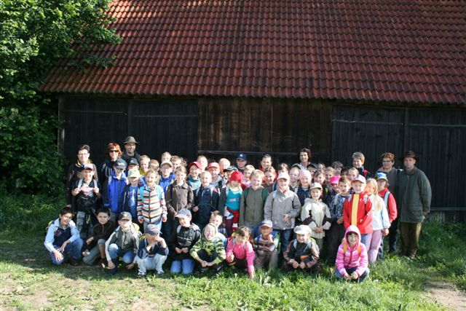  Ein Gruppenfoto von uns allen!  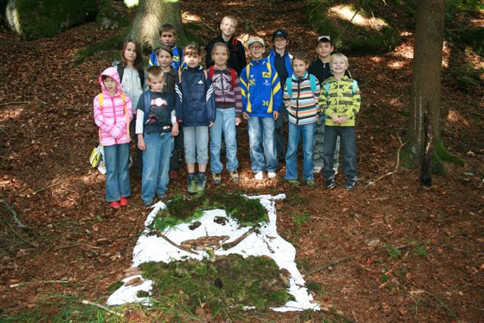  Ein gelunges Kunstwerk!  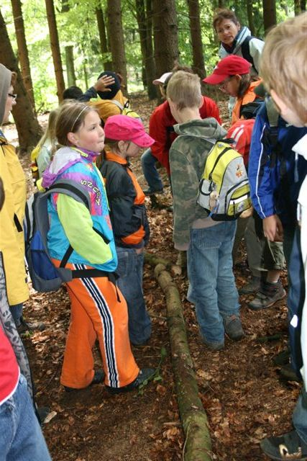  Das Baumpuzzle war nicht einfach!  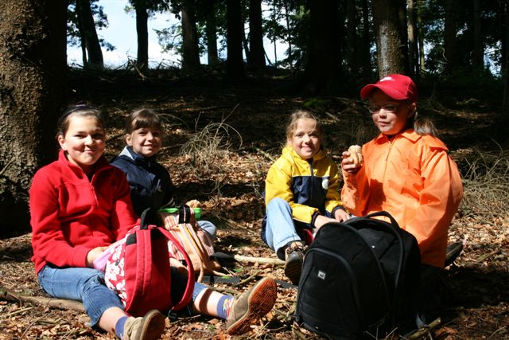  Eine gemütliche Jause!

